Proyecto tecnologico
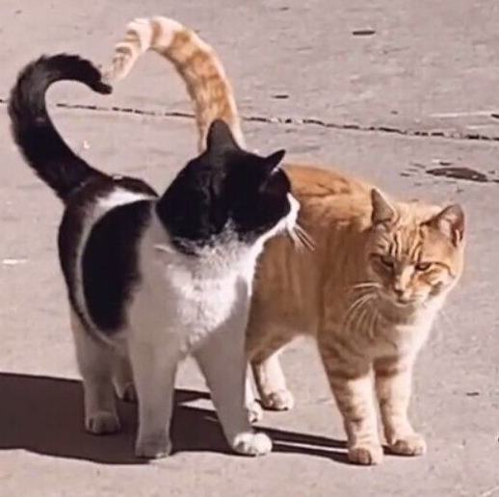




Protegiendo patitas

Integrantes: Selene Aguilera, Julieta Rovelli y Emilia Ruiz

Colegio Santa Rosa de Lima

Año: 2022
Curso: 6° “B”

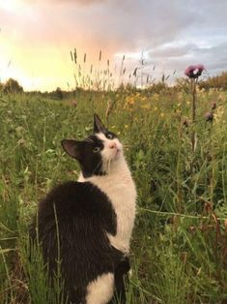
- Misión: La misión del proyecto es ayudar a personas/refugios que no pueden pagar el tratamiento de gatos enfermos.
- Visión:
- Crear un refugio en donde los gatos puedan ser curados con la cooperación de todos.


- Que sea accesible para todos.
- Que los gatos estén a salvo.
- Curar alrededor de 10 gatos por mes.
- Valores:
- Responsabilidad de parte de todos los integrantes hacia el proyecto.
- Pasión y amor.
- Respeto entre los integrantes.
- Colaboración.
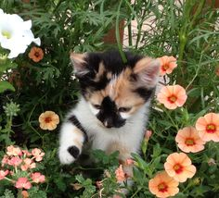
- Transparencia en la información.
- Buen servicio.
- Objetivos: Proteger y brindar servicios de salud a gatos heridos.
- Justificación: Nos gustan mucho los gatos, les tenemos mucho cariño y no queremos verlos sufrir, además hemos pasado por una situación similar y no queremos que otras personas pasen por lo mismo.
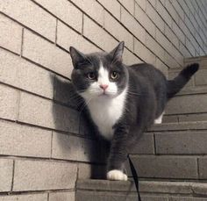
- Localización física: San Luis 256 (o).
- Destinatario: Los gatos y sus dueños.
- Tareas a resolver: Juntar donaciones, buscar veterinarios voluntarios, comprar mantas, medicamentos, equipamiento necesario para curarlos, dar a conocer el proyecto.
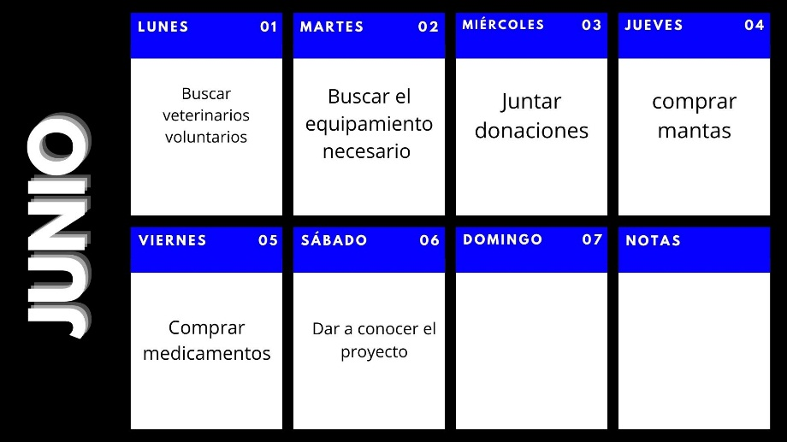
- Calendario de trabajo:


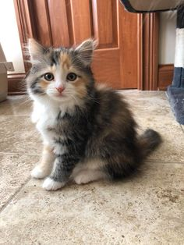

- Metodología: donaciones, aportes de personas, nuestros aportes y voluntarios.
- Recursos: dinero, medicación, alimento, jaulas, mantas, equipamiento médico, etc.




- Evaluación: nuestro objetivo era curar 10 gatos por mes, curamos alrededor de 8 por mes, nos sentimos muy felices con este resultado ya no es una tarea fácil, lleva mucho tiempo y esfuerzo, el casi completar nuestro objetivo es realmente gratificante.


